Пояснительная записка

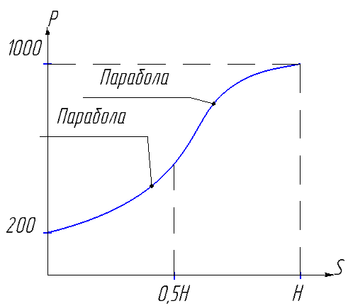

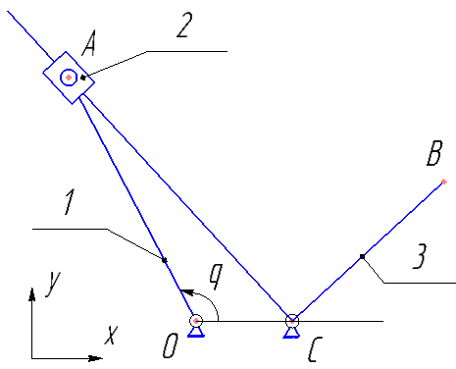

Pxx  = 0

1. Структурный анализ

Составим граф механизма, выделим структурные группы и составим структурный граф:

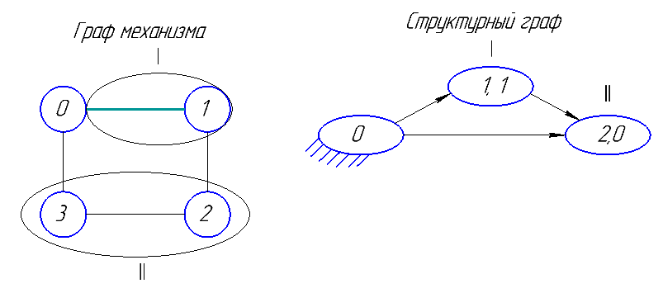

Определим степень подвижности механизма: W=4-3\*1=1 с.п.

1. Геометрический анализ

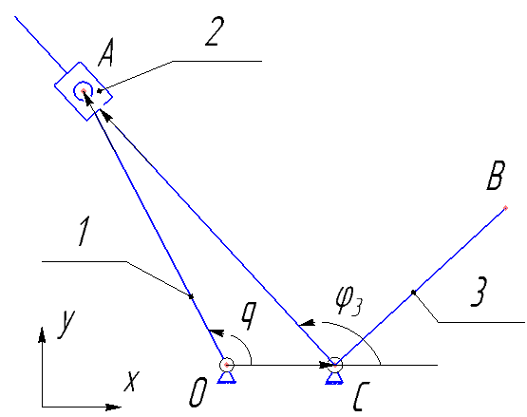Составим замкнутый векторный контур, сходящийся в точке А: 

Спроецируем на оси:





Найдем ХВ(q):



 



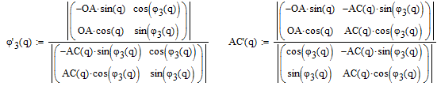



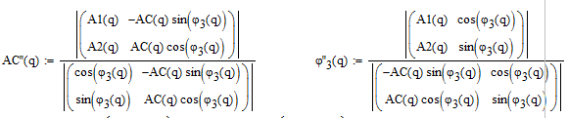

Построим графики:

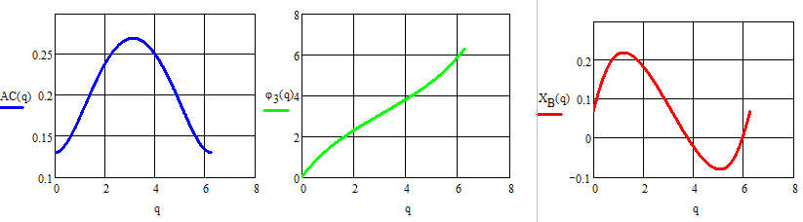

Графики первых производных:

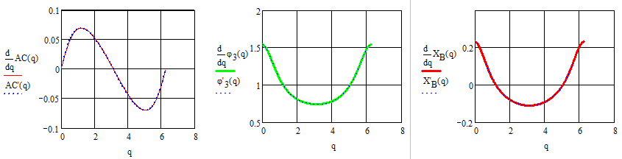

Графики вторых производных: 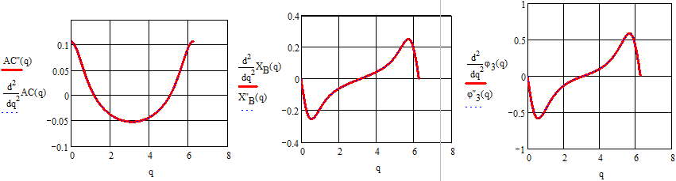

Для определения особых положений найдем Якобиан и приравняем его к нулю:



Особые положения:

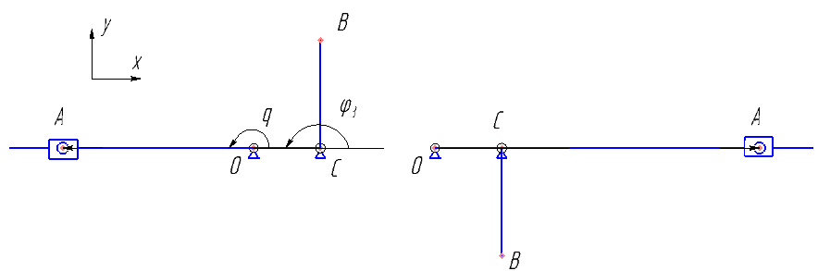

1. Кинетостатический расчет
2. Определение зависимости силы сопротивления от обобщенной координаты q

Для этого найдем по графику  рабочий ход H, а затем, с учетом графика силы P(S(q)) (выше), составим функцию P(q):

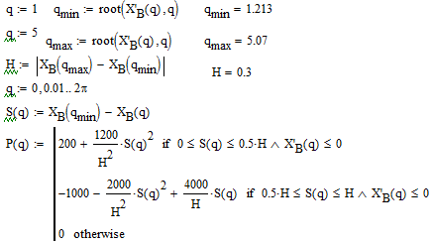

Построим график зависимости силы сопротивления от входной координаты:

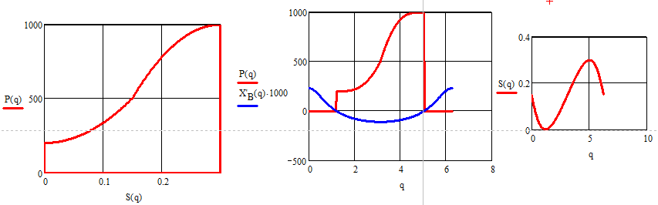

1. Определение масс звеньев

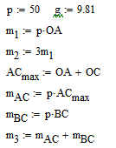

1. Определение сил тяжести, действующих на звенья

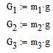

1. Определение координат центров масс звеньев

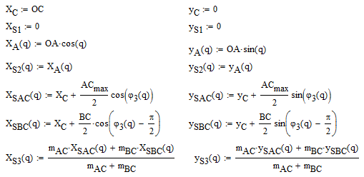

1. Определение моментов инерции звеньев

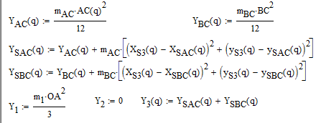

1. Определение сил и моментов сил инерции звеньев

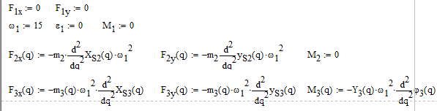

1. Силовой расчет последней структурной группы

Последнюю структурную группу образуют звенья 2 и 3:

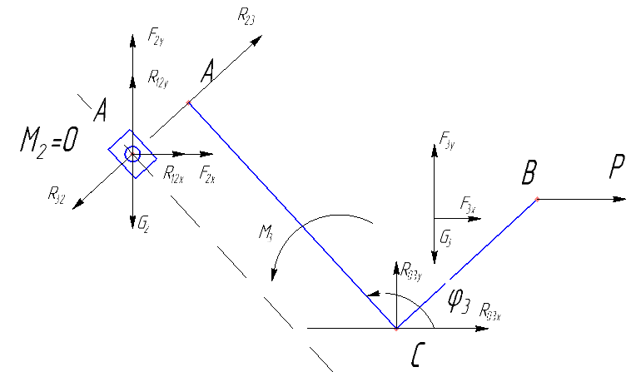

Рассмотрим звенья отдельно и составим для них уравнения:



Решая систему получим:

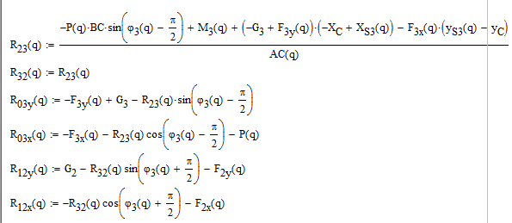

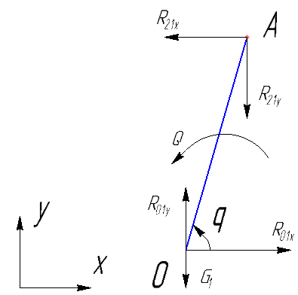Рассмотрим первое звено:





Проверка движущего момента с помощью общего уравнения динамики (сумма работ всех активных сил равна нулю):



